天津工业职业学院2024年第一批公开招聘
专业能力考核要求及内容
一、经济管理工程系教师（一）--（岗位编号：20240101）
（一）测试题目（或章节）
1.SWOT分析及应用
讲授SWOT分析法的内容、分析步骤、结果应用，以及企业应对策略等，参考内容详见参考教材中的“第二章 分析市场及竞争，第四节 SWOT分析及应用”。
2.生命周期各阶段的营销策略
讲授生命周期的含义、各阶段特点及对应的营销策略等，参考内容详见参考教材中的“第五章 产品决策，第二节 产品生命周期与营销策略”。
（二）参考教材及资料
1.书名：《市场营销》（第4版）
主编：张晋光
图片：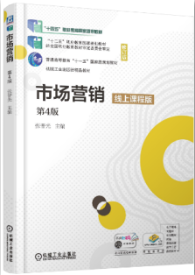
（三）讲授要求
1.明确教学目标，既传授知识点又要注重职业技能培养，选用合理的教学方法，选用恰当案例；
2.面向高职层次学生开展教育教学；
3.体现职业教育特色，重难点突出；
4.使用PPT制作展示文本，时间10分钟（考生任选1题）；
5.基于测试内容，自行设计教案或讲义一份，打印七份带入考场；
6.考生制作PPT及自行设计教案（讲义）中不得体现本人姓名及其他个人信息。
二、经济管理工程系教师（二）--（岗位编号：20240102）
（一）测试题目（或章节）
1.讲授应收账款的坏账准备的概念、计提、冲减、收回，参考内容详见“参考教材1”中的“第一章金融资产，第二节应收款项”。
2.讲授资金需要量预测的定性预测法与定量预测法，参考内容详见“参考教材2”中的“项目三筹资管理，任务二资金需要量预测”。
（二）参考教材及资料
1.书名：《财务会计实务（第六版）》
主编：解媚霞、张英
图片：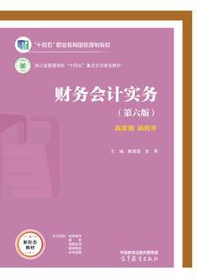
2.书名：《财务管理实务（第三版）》
主编：孔德兰
图片：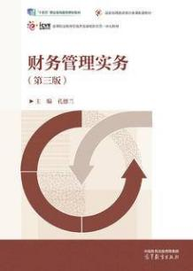
（三）讲授要求
1.明确教学目标，既传授知识点又要注重思政及职业技能培养，选用合理的教学方法，选用恰当案例；
2.面向高职层次学生开展教育教学；
3.体现职业教育特色，重难点突出；
4.使用PPT制作展示文本，时间10分钟（考生任选1题）；
5.基于测试内容，自行设计教案或讲义一份，打印七份带入考场；
6.考生制作PPT及自行设计教案（讲义）中不得体现本人姓名及其他个人信息。
三、经济管理工程系教师（三）--（岗位编号：20240103）
（一）测试题目（或章节）
1.讲授运用审计基本方法查账（审计抽样法），参考内容详见“参考教材1”中的“项目五”。
2.讲授测试采购与付款循环的内部控制，参考内容详见“参考教材2”中的“项目六、任务一”。
（二）参考教材及资料
1.书名：《审计实务》
主编：邵丽
图片：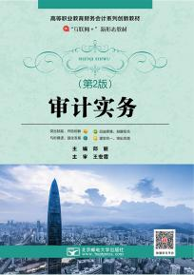
2.书名：《审计基础与实务》
主编：李凤
图片：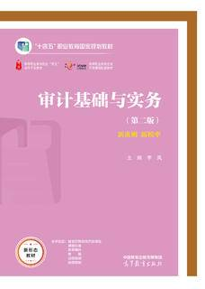
（三）讲授要求
1.明确教学目标，既传授知识点又要注重思政及职业技能培养，选用合理的教学方法，选用恰当案例；
2.面向高职层次学生开展教育教学；
3.体现职业教育特色，重难点突出；
4.使用PPT制作展示文本，时间10分钟（考生任选1题）；
5.基于测试内容，自行设计教案或讲义一份，打印七份带入考场；
6.考生制作PPT及自行设计教案（讲义）中不得体现本人姓名及其他个人信息。
四、体育部教师（四）--（岗位编号：20240104）
（一）授课部分：
1.在所学体育专项范围内，选取2个以上技术环节进行说课。2.结合天津工业职业学院学生专业特点，设计1项职业体能课程进行说课。
（二）讲授要求：
1.明确教学目标，既传授知识点又要注重职业技能培养，选用合理的教学方法，选用恰当案例；
2.面向高职层次学生开展教育教学；
3.体现职业教育特色，重难点突出；
4.授课部分使用PPT制作展示文本，时间10分钟（两道题都要准备，每道题5分钟）；
5.技能展示需自备测试所需运动服装以及器械。
6.基于测试内容，自行设计教案或讲义一份,打印七份带入考场；
7.考生制作PPT及自行设计教案（讲义）中不得体现本人姓名及其他个人信息。
五、智能技术系教师（五）--（岗位编号：20240105）
（一）测试题目（或章节）
1. 变量的作用域
讲授变量作用域的概念，以及局部变量和全局变量的概念及其正确运用。参考内容详见“参考教材1”中的“5.5章节 变量的作用域”中的“5.5.1 局部变量”和“5.5.2 全局变量”。
2. 逻辑运算符
讲授逻辑运算符的概念、类别及其参与的运算。参考内容详见“参考教材2”中的“3.2.3章节 逻辑运算符”。
（二）参考教材及资料
1.书名：《Python程序设计(思政版)》
主编：王霞、王书芹、郭小荟等
图片：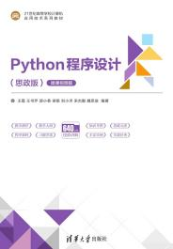

2.书名：《MySQL数据库应用技术》
主编：李士勇 杜鹃
图片：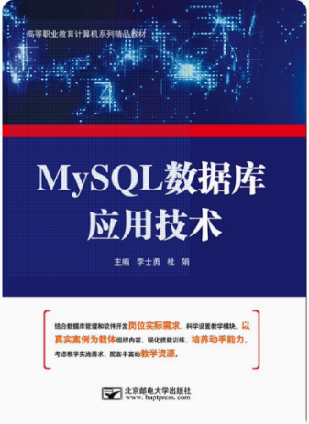

（三）讲授要求
1.明确教学目标，既传授知识点又要注重职业技能培养，选用合理的教学方法，选用恰当案例；
2.面向高职层次学生开展教育教学；
3.体现职业教育特色，重难点突出；
4.使用PPT制作展示文本，时间10分钟（考生任选1题）；
5.基于测试内容，自行设计教案或讲义一份，打印七份带入考场；
6.考生制作PPT及自行设计教案（讲义）中不得体现本人姓名及其他个人信息。
六、智能技术系教师（六）--（岗位编号：20240106）
（一）测试题目（或章节）
1.矩阵式键盘的工作原理
讲授的矩阵式键盘的连接方法、工作原理及识别，参考内容详见“参考教材1”中的“项目5-任务5.4具有控制功能的简易秒表设计”。
- 数据组合类型—字典
讲授字典的概念、创建、访问及其中元素的添加、修改、删除，参考内容详见“参考教材2”中的“5.6章节-字典”。
（二）参考教材及资料
1.书名：《单片机应用技术项目式教程》
主编：孟凤果
图片：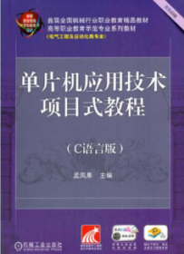
2.书名：《Python快速编程入门》第2版
主编：黑马程序员
图片：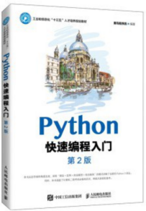
（三）讲授要求
1.明确教学目标，既传授知识点又要注重职业技能培养，选用合理的教学方法，选用恰当案例；
2.面向高职层次学生开展教育教学；
3.体现职业教育特色，重难点突出；
4.使用PPT制作展示文本，时间10分钟（考生任选1题）；
5.基于测试内容，自行设计教案或讲义一份，打印七份带入考场；
6.考生制作PPT及自行设计教案（讲义）中不得体现本人姓名及其他个人信息。
七、工业与信息化系教师（七）--（岗位编号：20240108）
（一）测试题目（或章节）
1.西门子公司PLC产品的发展概述
（1）对西门子公司PLC产品的历史有清晰、完整的介绍；
（2）针对西门子PLC的某款产品做技术参数分析；
（3）结合信息技术、自动化技术的发展，对PLC的发展趋势做出分析；
（4）教学设计中融入思政、职业素养元素。
2.PLC在某项目自动控制系统中的应用
（1）对项目自动控制系统的功能需求有清晰的描述；
（2）重点讲解自动控制系统的设计过程，如PLC选型、围绕PLC的电路设计、PLC的编程流程、系统功能调试等；
（3）系统的设计流程清晰，过程完整。
（4）教学设计中融入思政、职业素养元素
（二）参考教材及资料
书名：PLC应用技术（S7-1200）
主编：陈丽等
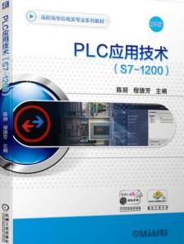
图片：
（三）讲授要求
1. 教学目标明确，既讲授知识点又要注重提升职业素养，选择合理的教学方法，选用合适的应用案例；
2.面向高职层次学生开展课堂教学；
3.讲课过程中，做到教学重点、难点突出，体现不同的教法；
4.使用PPT制作展示文本，时间10分钟（考生任选1题）；
5.基于测试内容，自行设计教案或讲义一份,打印七份带入考场；
6.考生制作PPT及自行设计教案（讲义）中不得体现本人姓名及其他个人信息。
八、党委学生管理部少数民族专职辅导员--（岗位编号：20240107）
（一）测试题目（或章节）
- 作为一名少数民族辅导员，你打算如何结合少数民族文化特色开展活动，增进学生对多元文化的了解和认同？请确定主题并详细描述你的活动流程（题目自拟）。
- 你作为一名少数民族专职辅导员，大二新学期开学不久，学习委员向你反映少数民族同学阿尔曼，因为基础不好，对所学专业提不起兴趣，导致挂科，逐渐沉迷网络游戏，经常旷课，也不喜欢与人交往，作为他的辅导员，你该怎么办？（题目自拟）
- 维吾尔族语言掌握能力测试（必答题，现场问答）。
（二）参考教材及资料
教育部43号令《普通高等学校辅导员队伍建设规定》
（三）讲授要求
1.结合辅导员工作要求，突出主题，从构思、设计到实施，都要从学生实际出发，有针对性地解决存在的问题；
2.体现职业教育特色，重难点突出；
3.使用PPT制作展示文本，时间10分钟（1、2题，考生任选1题作答）；
4.基于测试内容，自行设计教案或讲义一份，打印七份带入考场；
5.考生制作PPT及自行设计教案（讲义）中不得体现本人姓名及其他个人信息。
6
九、基建后勤部校医--（岗位编号：20240109）
（一）测试题目
题目现场公开，考生现场作答（共计10分钟）
（二）参考教材及资料
教育部10号令《学校卫生工作条例》；《高等学校医疗保健机构工作规程》；教育部卫生部财政部关于印发《国家学校体育卫生条件试行基本标准》
（三）讲授要求
1.结合校医工作要求，突出重点，从构思、设计到实施，都要从实际出发，有针对性地解决出现的问题；
2.体现医生的职业特色，重难点突出；
3.作答题目中应充分展现出医学知识水平、沟通交流能力、人际关系处理能力、服务意识、专业精神、安全意识等方面的能力；

